

**SDS-max, 2-snijders**

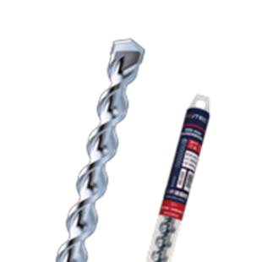

**Hamerboren, SDS-max, 2-snijders**

Uitvoering

SDS-max boort extreem snel en heeft een zeer lange standtijd. Kernversterkte spiraal voor volledige krachtoverbrenging.

Toepassing

Voor boorwerk in alle steen- en (gewapende) betonsoorten en natuursteen.

|  |  |  |  |  |
| --- | --- | --- | --- | --- |
| Art.nr. |  | Diameter | Totaallengte | Spiraallengte |
| 203.1201 |  | 12,0 | 340 | 200 |
| 203.1202 |  | 12,0 | 540 | 400 |
| 203.1203 |  | 12,0 | 690 | 550 |
| 203.1204 |  | 12,0 | 920 | 800 |
| 203.1401 |  | 14,0 | 340 | 200 |
| 203.1402 |  | 14,0 | 540 | 400 |
| 203.1501 |  | 15,0 | 340 | 200 |
| 203.1502 |  | 15,0 | 540 | 400 |